Памятка по противодействию коррупции
Коррупция - злоупотребление служебным положением, дача взятки, получение взятки, злоупотребление полномочиями, коммерческий подкуп либо иное незаконное использование физическим лицом своего должностного положения вопреки законным интересам общества и государства в целях получения выгоды в виде денег, ценностей, иного имущества или услуг имущественного характера, иных имущественных прав для себя или для третьих лиц либо незаконное предоставление такой выгоды указанному лицу другими физическими лицами; совершение указанных деяний, от имени или в интересах юридического лица (статья 1 Федерального закона «О противодействии коррупции»).

Сегодня следы коррупции в большей или меньшей степени можно найти в любой стране. Само понятие появилось еще в древности и с латыни переводится как «растление», «подкуп» и «продажность». Впервые в истории России смертную казнь за получение взяток узаконил Иван Грозный. Его методы в дальнейшем использовал Петр I. Во время его правления в центре Петербурга был публично казнен губернатор Сибири Матвей Гагарин. Его обвинили в воровстве, взяточничестве и вымогательстве. Имя чиновника надолго закрепилось в истории как символ коррупции. Несмотря на применение радикальных мер, изжить это явление не удалось. Оно до сих пор продолжает наносить существенный вред государствам вне зависимости от политического устройства и развития.

Памятка по противодействию коррупции

Должностные лица – лица, постоянно, временно или по специальному полномочию осуществляющие функции представителя власти либо выполняющие организационно- распорядительные, административно-хозяйственные функции в государственных органах, органах местного самоуправления, государственных и муниципальных учреждениях, государственных корпорациях, государственных компаниях, государственных и муниципальных унитарных предприятиях, акционерных обществах, контрольный пакет акций которых принадлежит Российской Федерации, субъектам Российской Федерации или муниципальным образованиям, а также в Вооруженных Силах Российской Федерации, других войсках и воинских формированиях Российской Федерации (статья 285 Уголовного кодекса Российской Федерации).
Функции государственного, муниципального (административного) управления организацией – полномочия государственного или муниципального служащего принимать обязательные для исполнения решения по кадровым, организационно-техническим, финансовым, материально- техническим или иным вопросам в отношении данной организации, в том числе решения, связанные с выдачей разрешений (лицензий) на осуществление определенного вида деятельности и (или) отдельных действий данной организацией, либо готовить проекты таких решений (статья 1 Федерального закона «О противодействии коррупции»).

Памятка по противодействию коррупции
Конфликт интересов – ситуация, при которой личная заинтересованность (прямая или косвенная) лица, замещающего должность, замещение которой предусматривает обязанность принимать меры по предотвращению и урегулированию конфликта интересов, влияет или может повлиять на надлежащее, объективное и беспристрастное исполнение им должностных (служебных) обязанностей (осуществление полномочий) (статья 10 Федерального закона «О противодействии коррупции»).
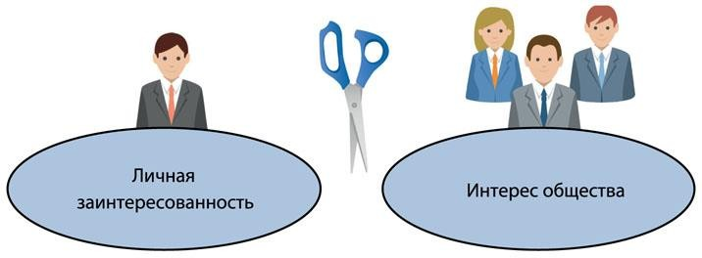
Личная заинтересованность – возможность получения доходов в виде денег, иного имущества, в том числе имущественных прав, услуг имущественного характера, результатов выполненных работ или каких-либо выгод (преимуществ) лицом, замещающим должность, замещение которой предусматривает обязанность принимать меры по предотвращению и урегулированию конфликта интересов, и (или) состоящими с ним в близком родстве или свойстве лицами (родителями, супругами, детьми, братьями, сестрами, а также братьями, сестрами, родителями, детьми супругов и супругами детей), гражданами или организациями, с которыми лицо, замещающее должность, замещение которой предусматривает обязанность принимать меры по предотвращению и урегулированию конфликта интересов, и (или) лица, состоящие с ним в близком родстве или свойстве, связаны имущественными, корпоративными или иными близкими отношениями (статья 10 Федерального закона «О противодействии коррупции»).

Противодействие коррупции – деятельность федеральных органов государственной власти, органов государственной власти субъектов Российской Федерации, органов местного самоуправления, институтов гражданского общества, организаций и физических лиц в пределах их полномочий:

а) по предупреждению коррупции, в том числе по выявлению и

последующему устранению присею коррупции (профилактика коррупции);

б) по выявлению, предупреждению, пресечению, раскрытию и

расследованию коррупционных правонарушений (борьба с коррупцией);

в) по минимизации и (или) ликвидации последствий

коррупционных правонарушений (п. 2 ст. 1 Федерального закона от

25.12.2008 г. № 273-Ф3 «О противодействии коррупции»).

Профилактика коррупции - предотвращение коррупции, устранение ее причин и источников посредством применения следующих мер: формирование в обществе нетерпимости к коррупционному поведению; антикоррупционная экспертиза правовых актов и их проектов; предъявление в установленном законом порядке квалификационных требований к гражданам, претендующим на замещение государственных или муниципальных должностей и должностей государственной или муниципальной службы, а также проверка в установленном порядке сведений, представляемых указанными гражданами; установление в качестве основания для увольнения лица, замещающего должность государственной или муниципальной службы, включенную в перечень, установленный нормативными правовыми актами Российской Федерации, с замещаемой должности государственной или муниципальной службы или для применения в отношении его иных мер юридической ответственности непредставления им сведений либо представления заведомо недостоверных или неполных сведений о своих доходах, имуществе и обязательствах имущественного характера, а также представления заведомо ложных сведений о доходах, об имуществе и обязательствах имущественного характера своих супруги (супруга) и несовершеннолетних детей; внедрение в практику кадровой работы федеральных органов государственной власти, органов государственной власти субъектов Российской Федерации, органов местного самоуправления правила, в соответствии, с которым длительное, безупречное и эффективное исполнение государственным или муниципальным служащим своих должностных обязанностей должно в обязательном порядке учитываться при назначении его на вышестоящую должность, присвоении ему воинского или специального звания, классного чина, дипломатического ранга или при его поощрении.

